◎◎◎◎会社ＳＤＧｓ宣言書
◎◎◎◎株式会社は下記のＳＤＧｓの宣言をします。
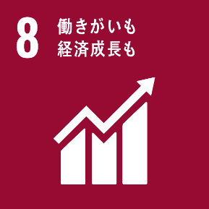

8.09 雇用創出など地域の未来につながる観光業を推進しよう

10.03 差別的な法律・政策・慣行をなくし、機会均等を実現しよう
令和 年 月 日
◎◎◎◎ 株 式 会 社
代表取締役 ◎◎◎◎

